|  |  |  |
| --- | --- | --- |
|  | **INSTITUTO POLITÉCNICO NACIONAL**  **ESCUELA SUPERIOR DE CÓMPUTO**  **LABORATORIO DE ANÁLISIS FUNDAMENTAL DE CIRCUITOS** |  |

**ANÁLISIS FUNDAMENTAL DE CIRCUITOS**

PRÁCTICA No. 2

**“LEY DE OHM”**

GRUPO: 3CM4

EQUIPO: 8

INTEGRANTES:

Almanza Rios Yael

Campos Duran Fabrizio

Lopez Perez Alberto Andrei

PROFESOR:

FECHA DE REALIZACIÓN: 9/10/2021

FECHA DE ENTREGA: 14/9/2021

COMENTARIOS:

_______________________________________________________

_______________________________________________________

_______________________________________________________

**Objetivo**

El alumno comprenderá y manejará la adecuada interpretación de la ley de ohm, para que al finalizar la práctica, este en posibilidades de:

* Calcular los voltajes, corrientes, potencias y resistencias que están presentes en un circuito.
* Comprender el comportamiento de la corriente con respecto al voltaje.
* Comprender el comportamiento de la corriente con respecto a la resistencia.
* Deducir la ley de Ohm.

**Equipo Material**

|  |  |
| --- | --- |
| Proporcionados por el laboratorio:   * 1 Multímetro digital. * 1 Fuente de voltaje variable. | Por los alumnos:   * Protoboard. * Resistencias de 1KΩ a ¼ de watt y de 1 Ohm a 1 watt. * Alambre de conexión para el protoboard. * 4 puntas banana-caimán. * 2 puntas caimán-caimán. * Pinzas de corte y de punta. * 1 potenciómetro de 2.5KΩ ó mayor. |

**Desarrollo de la práctica**

**1. Dependencia del voltaje.**

Sin encender aun la fuente de voltaje, fije el valor del potenciómetro a 2.5KΩ. Arme el circuito que se ilustra en la figura 1 sobre el protoboard. Una vez armado el circuito encienda la fuente de voltaje, y varíe su valor desde cero hasta 15 V, de acuerdo a como se pide en la tabla 1.

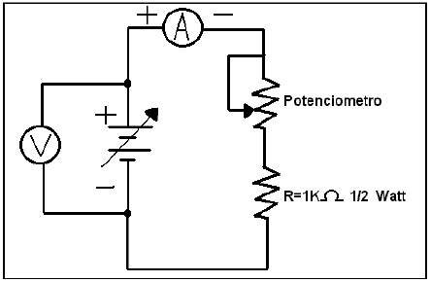

***Figura 1***

|  |  |  |
| --- | --- | --- |
| **Fuente de voltaje (V)** | **Valor de la corriente (medido)** | **Valor de la corriente (calculado)** |
| 0 | 0 | 0 |
| 1 | 281.69uA | $I=\frac{1}{3550}=$ 281.69uA |
| 2 | 563.68uA | $I=\frac{2}{3550}=$ 563.68uA |
| 3 | 845.07uA | $I=\frac{3}{3550}=$ 845.07uA |
| 4 | 1.127mA | $I=\frac{4}{3550}=$ 1.127mA |
| 5 | 1.408mA | $I=\frac{5}{3550}=$ 1.408mA |
| 6 | 1.69mA | $I=\frac{6}{3550}=$ 1.69mA |
| 7 | 1.972mA | $I=\frac{7}{3550}=$ 1.972mA |
| 8 | 2.254mA | $I=\frac{8}{3550}=$ 2.254mA |
| 9 | 2.535mA | $I=\frac{9}{3550}=$ 2.535mA |
| 10 | 2.817mA | $I=\frac{10}{3550}=$ 2.817mA |
| 11 | 3.099mA | $I=\frac{11}{3550}=$ 3.099mA |
| 12 | 3.38mA | $I=\frac{12}{3550}=$ 3.38mA |
| 13 | 3.662mA | $I=\frac{13}{3550}=$ 3.662mA |
| 14 | 3.944mA | $I=\frac{14}{3550}=$ 3.944mA |
| 15 | 4.225mA | $I=\frac{15}{3550}=$ 4.225mA |

***Tabla I***

De la tabla anterior, y con los valores obtenidos de corriente (medida), trace la siguiente gráfica:

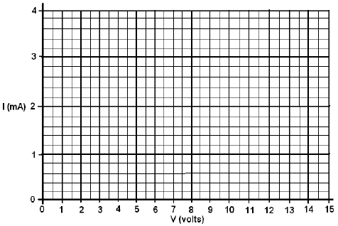

### Captura Simulación Corriente

**2. Dependencia de la resistencia.**

Con la fuente de voltaje apagada, fije el valor del potenciómetro a 0Ω. Arme el circuito que se ilustra en la figura 2 sobre el protoboard. Una vez armado el circuito encienda la fuente de voltaje y fíjela en 15 V; posteriormente varíe el valor del potenciómetro ¹ de acuerdo a como se pide en la siguiente tabla:

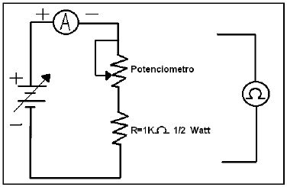

***Figura 2***

¹ Recuerde que para medir resistencia tiene que apagar la fuente de voltaje, ó en su defecto desconectar el potenciómetro.

|  |  |  |  |
| --- | --- | --- | --- |
| **Valor del**  **potenciómetro** | **Valor de la resistencia**  **Total = (Pot. + R)** | **Valor de la corriente**  **(medida)** | **Valor de la corriente**  **(calculada)** |
| 0Ω | 1.00kOhm | 15mA | $I=\frac{15}{1000}=$ 15mA |
| 250Ω | 1.250kGOhm | 12mA | $I=\frac{15}{1250}=$ 12mA |
| 500Ω | 1.500kGOhm | 10mA | $I=\frac{15}{1500}=$ 10mA |
| 750Ω | 1.750kGOhm | 8.571mA | $I=\frac{15}{1750}=$ 8.571mA |
| 1000Ω | 2kGOhm | 7.5mA | $I=\frac{15}{2000}=$ 7.5mA |
| 1250Ω | 2.250kGOhm | 6.667mA | $I=\frac{15}{2250}=$ 6.667mA |
| 1500Ω | 2.500GOhm | 6mA | $I=\frac{15}{2500}=$ 6mA |
| 1750Ω | 2.750kGOhm | 5.455mA | $I=\frac{15}{2750}=$ 5.455mA |
| 2000Ω | 3kGOhm | 5mA | $I=\frac{15}{3000}=$ 5mA |
| 2250Ω | 3.250kGOhm | 4.615mA | $I=\frac{15}{3250}=$ 4.615mA |
| 2500Ω | 3.500kGOhm | 4.286mA | $I=\frac{15}{3500}=$ 4.286mA |

De la tabla anterior, y con los valores obtenidos de corriente (medida), trace la siguiente gráfica:

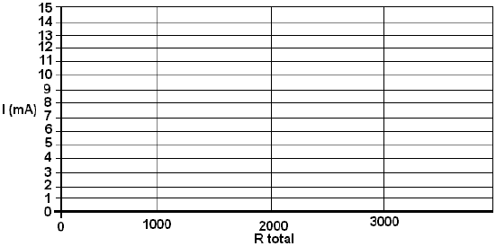

### Captura Simulación Resistencias

### Captura Simulación Corriente

**3. Cálculo de la potencia en los resistores.**

Antes de conectar la fuente hay que fijarla a 1 volt, después apáguela y sin utilizar el protoboard, arme el circuito que se ilustra en la figura 3, para este circuito utilice la resistencia de 1KΩ a ¼ de watt, una vez armado encienda la fuente de voltaje.

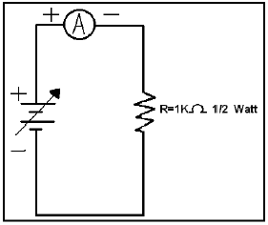

***Figura 3***

¿Cuál es el valor de la corriente? I = 1mA

¿Cuál es el valor de la potencia que disipa la resistencia? P = 1mWatt

¿Qué efecto sucedió en la resistencia? La resistencia soporta la potencia sin ningún problema.

¿Por qué? Por que la potencia que puede soportar la resistencia es superior al que en realidad esta soportando.

Nuevamente, arme el circuito anterior ², pero ahora utilizando la resistencia de 1Ω a 1 watt, antes de conectar la fuente de voltaje asegúrese de que este fija a 1 volt y que el amperímetro este en la máxima escala.

¿Cuál es el valor de la corriente? I = 1Amper

¿Cuál es el valor de la potencia que disipa la resistencia? P = 1Watt

¿Qué efecto sucedió en la resistencia? La resistencia se debe calentar un poco ya que esta en su limite máximo.

¿Cuál es la diferencia con el circuito anterior? La potencia que soporta la resistencia es mayor al del circuito pasado.

¿Por qué? Porque la resistencia disminuyo por lo tanto la corriente aumento y con esta la potencia.

² Recuerde que en este circuito no se utiliza el protoboard.

**Conclusiones**

Diga a partir de estos experimentos como se determinaría la ley de Ohm, además del efecto de la potencia sobre elementos resistivos.

En esta práctica aprendimos a manejar de manera correcta la Ley de Ohm calculando las corrientes, voltajes, resistencias y potencias, para esto retomamos conceptos básicos y útiles, como el voltaje en paralelo es igual en el circuito y de la misma forma la corriente cuando está el circuito en serie, esto nos facilitó y nos ayudó a elaborar y aprender cómo formar el circuito, también nos dimos cuenta que si el voltaje aumentaba y la resistencia era misma, la corriente va de forma ascendente, pero si el voltaje era el mismo y la resistencia aumentaba, la corriente iba descendiendo.

**Video Explicativo**

<https://www.youtube.com/watch?v=ieVwY9vX4mw>

**Apéndice A**

Aunque existe una gran cantidad de valores de resistencia, en el mercado no existen todos los valores, por lo que se tiene una serie de múltiplos y a partir de estos se fabrican los valores de los resistores. A continuación se presentan los múltiplos.

|  |  |
| --- | --- |
| **1**  **1.2**  **1.5**  **1.8**  **2.2**  **2.7** | **3.3**  **3.9**  **4.7**  **5.6**  **6.8**  **8.2** |

Los valores de las resistencias van desde 1Ω hasta 10 MΩ. Para cada valor de resistencias existen a su vez diferentes potencias, que van desde 1/8 de watt hasta 25 watts.

Por ejemplo, utilizando el múltiplo 2.7, se pueden encontrar los siguientes valores de resistencias:

**2.7Ω**

**27Ω**

**270Ω**

**2700Ω**

**27000Ω**

**270000Ω**

**2700000Ω**

Por ultimo es importante mencionar que cuando se calcule el valor de una resistencia, y no sea un valor comercial, se tenga que aproximar el valor inferior ó superior siguiente, posteriormente hay que realizar el análisis de la operación del diseño para ese valor de resistencia, y si está dentro de nuestros cálculos entonces no existe problema.

Pero por el contrario sí se sale de nuestros cálculos, entonces se tendrá que proceder a calcular una resistencia equivalente.